# 一、 ros常用命令

$ ifconfig :查看IP。

$ gedit ~/.bashrc :设置.bashrc配置文件的IP。 // ~是用户主目录的缩写，如果没有gedit命令，可以先安装 $ sudo apt-get install gedit 。

$ source ~/.bashrc :生效配置环境。

$ roscore :启动ros，可以查看ros的版本等信息。

$ roscd [package-name] :进入ros的文件包。

$ rosrun [package-name] [file.py] :运行package-name下面的file.py 。//每一个可执行程序(py、cpp)都是一个节点。

$ roslaunch [package-name] [file.launch] :运行package-name下面的file.lanuch文件。//launch文件由xml语言编写，可以在里面添加多个ros节点，初始化配置ros参数。

$ rosnode list :列出当前运行的ros节点。

$ catkin_make :编译工作空间的功能包 //py文件每次修改不需要编译可以直接执行，cpp文件每次修改需要编译后才能执行。

$ catkin_create_pkg [package-name] [depend-1] [depend-2] :创建ros的功能包，包名是package-name，功能包的依赖[depend-1]、[depend-2] //注意不要和已有的包重名，否则会覆盖。

# 二、ros文件工作区

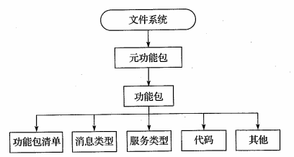

功能包：功能包是ROS软件的基本单元，包含节点、库等。

功能包清单：每个功能包下面都有一个清单，文件名：package.xml，包含此功能包的基本信息，作者名字、依赖库等。

config：放功能包的配置文件。

Include：放需要用的头文件。

Launch：功能包的启动文件。

Msg：功能包的消息类型。

Src：可执行文件。

Srv：功能包的服务类型。

CMakeLists.txt：编译功能包的规则。

Package.xm：功能包清单。

# 三、ROS消息话题发布

Publish：导入包、定义接口(话题名称、数据类型、缓冲区大小)、定义节点(节点名字)、设置频率、发布数据。

Listener：导入包、定义节点名字、定义接受接口(回调函数)、采集数据。

参考链接： [ROS入门教程-1.1.12 编写简单的消息发布器和订阅器 (Python catkin) - 创客智造 (ncnynl.com)](https://www.ncnynl.com/archives/201608/510.html)